1. 实验目的

1.了解X射线与物质的相互作用，及其在物质中的吸收规律。

2.测量不同能量的X射线在金属铅中的吸收系数。

3.了解元素的特征X射线能量与原子序数的关系。

二、实验原理

一、X射线的吸收：X射线是一-种电磁波，它的波长在：100A到0.01A之间。如图5-1所家，当一束单色的X 射线垂直入射到吸收体上，通过吸收体后，其强度将减羽，即X射线被物顾吸收。这一过程可分为吸收和散射两能分：1．光电吸收：入射X射线打出原子的内屡电子，如K层电子，结果在K层出现一个空位，接著发生两种可能的过程：(1）当L层或高层电子迁移到K 层空位上时，发出 KX射线（对重元素发生几率较大），（2）放出俄歇电子（对轻元素发生几率较大）。2.散射：散射是电磁波与原子或分子中的电子发生作用。散射也分为两种。（1）波长不改变的散射，x射线使原子中的电子发生振动，拢动的电子向各方向辐射电磁波，戈频率与X射线的烦率相同，这种散射叫做汤姆逊散射，(2）波长I(R)改安的散射，即康普顺散射。对于铝，当x射线的能量低于：0.04MeV 时，光电效应占优势，康普顿散射可以忽略。

设一厚度及成份均匀的吸收体，其厚度为R，每立方厘米有N个原子。若能量为hv的准直光来，单位时间内重直入射到吸收体单位面积上的光子数为I，那么通过厚度为t的物质后，透射出去的光子数为I（t） 并表示为讲义公式8.

对于金属铅、铜、铝，其质量吸收系数随波长变化。在能量低手 0.1MeV时，随着能量减小截面显示出尖镜的突变。实验表明，吸收系数突然下降的波长（吸收限）与K系激发限的波长很接近。在长波长区还有L突变与 M 突变存在，由于L层和M 层构造的复杂性，这些突变不如K 突变那样明显，并且有几个最大值。

各种元素对不同波长入射X射线的吸收系数由实验确定。

二、X射线的特征谱

原子可以通过核衰变过内转换及轨道电子俘获，也可以通过外部射线如X线、B射线（电子束）、a粒子或其他带电粒子与原子中电子相互作用产生内层电子空位，在电子跃迁时产生特征 X射线。玻耳理论指出电子跃迁时放出的光子具有一定的波长，且其携带能量与原子序数相关。根据特征x射线的能量，可以辨认激发原子的原子序数。

三 、实验内容

1.用Pu X射线源激发 zn、Cu、Ni 等样品产生特征X射线，并测量特征X射线在铝中的吸收系数。

2.测量几种元素的特征X 射线谐。

四、实验步骤：

1.，测量不同能最的×射线在铝中的吸收系数。

(1）如剧4 安裝准直器及源架，参照图5 连接仪器并预热。注意按好地线。

(2）還渐升高正比计数器高压至额定值，按通电荷灵敏放大器的直流电源井调节主放大器的放大倍数。

(3）用多道分析器或单道分析器测量样品如铜金属片的特征 X 射线谱，井选定单道的甄别阙及道宽。

（4）插入锡吸收片后，测量铜样品的特征 X射线强度，每增加一片后重复此步骤。结果按（8）式用最小二乘法拟合，求出Am值。

(5）更换样品如镍、锌等金属片依上迷重复测量及处理。

2，测量不同元素的特征× 射线谱。

(1）用多道分析器（或单道分析器）测量源激发的样品如锌金属片的特征× 射线谱，并确定其峰位，依次如法测量镍、铁、钛等样品的特征× 射线谱，从附录 2查出相应的x射线能量，作峰位一能量关系曲线。

(2）测量另外一些样品如铜、锰、饥、铬等的X 射线谱，根据步骤(1）得到的峰位-能量关系确定这些元素的特征 X 射线能量。

（3）综合以上八个元素特征谱的数据，用最小二乘法作直线拟合，求出常数c和d 并对结果进行分析讨论。

五、实验数据处理：

1、元素特征谱定标

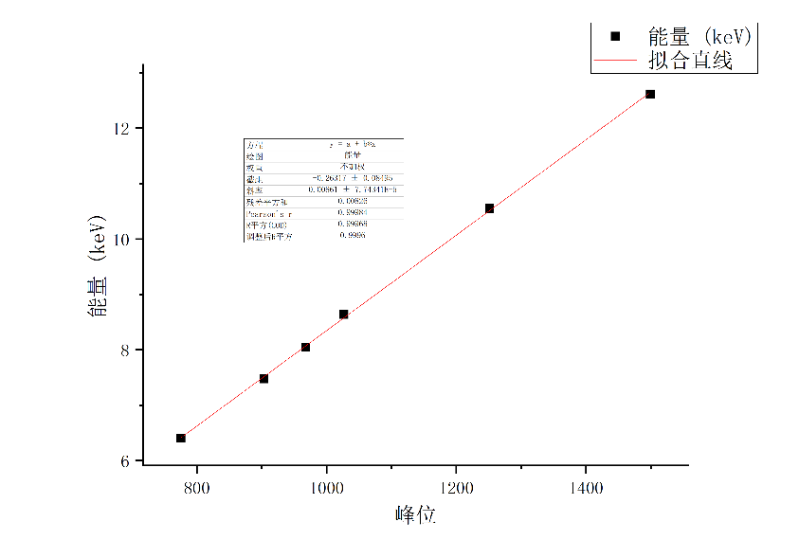实验原始数据见附纸。拟合结果如下图：

通过拟合我们得知，元素特征谱的能量与道数的关系式E = kd+E0的斜率k为8.6092\*10-3，截距E0为-0.26317keV。拟合优度r为0.9998382412，结果较好。可以用作之后的标定。

2、未知元素测量：

实验原始数据见附纸。

实验测得未知元素X1与一毛的硬币外壳的元素X2的X特征谱峰位道数分别为768.35与778.60。按照1中给定的能量刻度，标定后的能量分别为6.2517keV与6.4400keV。查阅发现两组能量与铁元素的特征谱能量较为接近，说明两组未知元素X1，X2都是铁元素。

3、X射线的吸收系数测量：

实验原始数据见附纸。其中在第一组实验中，我们固定统计区间为800~1300道；在第二组实验时，我们固定统计区间为800~1400道。

考虑到强度的定义为单位时间内通过的粒子数，我们利用给定统计区间内的总计数与时间的比值作为I，并将其与铝箔的厚度进行指数拟合。

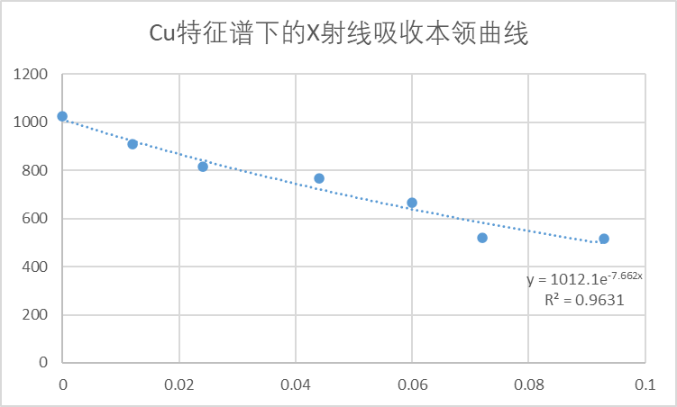Cu特征谱下的X射线吸收本领曲线：

得到ump的值为7.662，拟合优度为0.9631。进一步求得在该X射线能量下um的值为28.38。结果较好。

Zn特征谱下的X射线吸收本领曲线：

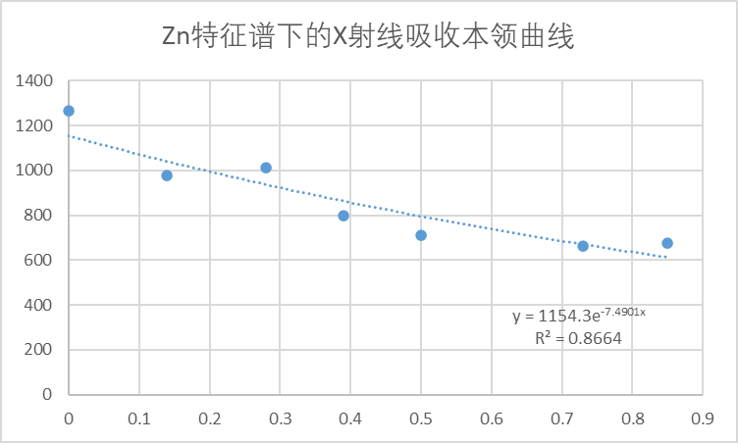得到ump的值为7.490，拟合优度为0.8664。进一步求得在该X射线能量下um的值为27.74。结果较好。

六、思考题：

1、Pu源的ULX射线能量在11.6-21.7keV之间，试说明Pu源能否激发Ag的Ka线。

利用公式11计算得到Ag的Ka线能量为22.55keV，小于入射X射线能量，所以不能激发。

2、试比较每个原子的汤姆逊散射截面与铝原子的光电效应截面。你认为汤姆逊散射截面是否重要？

取入射X射线能量为11.6keV，对铝原子来说，光电效应截面为2.785\*10-45 cm2/atom，而对于汤姆逊散射，粒子截面量级远高于光电效应截面。由于每个原子内的电子数是101量级，因此可以说，相较于光电效应截面，汤姆逊散射截面更为重要。

3、假设一束非理想准直束，其发散角为10。，25。，试估计对铝的线性吸收系数实验值的影响。

考虑极端情况，即X射线均以指定角度打在铝箔上，则实际穿深为t/cos（b） （b为入射角度），计算得到的线性吸收系数也为原来的1/cos（b）倍。对于10。和25。的情况，线性吸收系数分别为原来的1.015倍与原来的1.103倍。